Dachrinne halbrund - SX - Hellgrau 250 / 3 m

GRÖMO

Eigenschaften

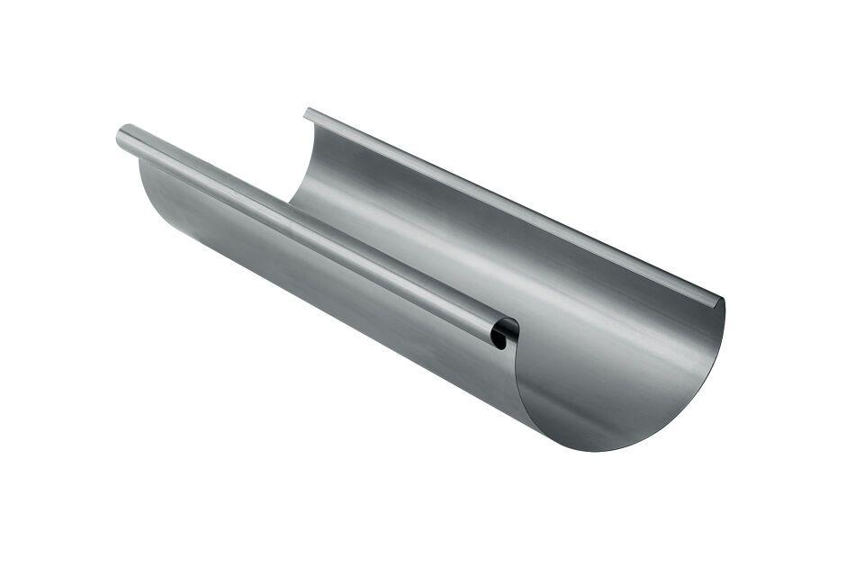

GTIN:

4043706830034

HAN:

83003

Farbton

hellgrau

Form

halbrund

Oberfläche

beschichtet

Werkstoff

Aluminium

Höhe (mm)

82,00

Länge (mm)

3.000,00

Nennweite DN

250,00

Farbtonbezeichnung Hersteller

Hellgrau